Урок физики в 10 «Б» классе.

Тема: Лабораторная работа №5 «Измерение молярной теплоёмкости твердого тела».
Цели урока: Помочь учащимся в работе по овладению методами измерения физических величин, развитие умений использования измерительных приборов.
Продолжить работу по активизации мыслительной деятельности учеников, способствовать самостоятельному поиску ответа на поставленную задачу.
Развивать способность учащихся к оценке результатов своей деятельности.
Тип урока:
Урок закрепления знаний
Оборудование, приборы и материалы: Компьютер, электронный учебник 8 класса, лабораторные работы, работа № 2
На рабочих экранах компьютера даны оборудования:
стакан с горячей водой; масса которой 0,15 кг; калориметр; термометр; весы с разновесами; металлический цилиндр масса 0,1 кг.

Ход урока
Основные этапы урока:
1. Орг.момент
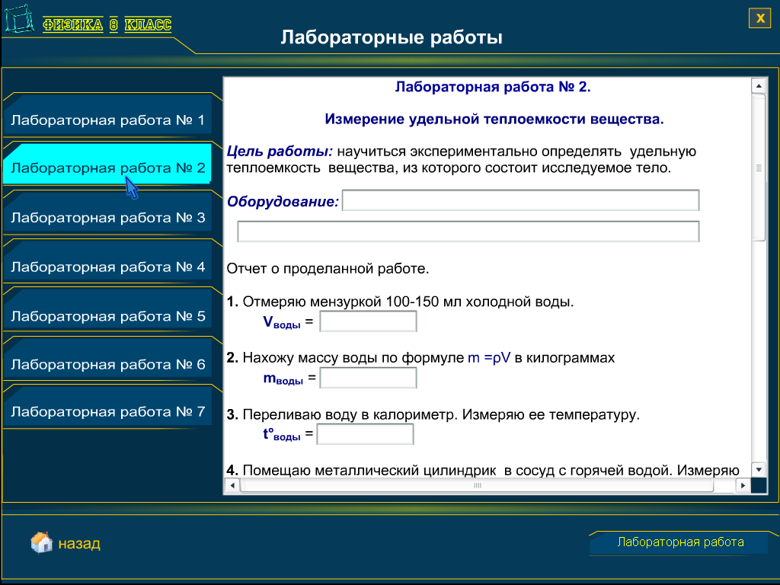
Учащиеся занимают свои рабочие места и открывают лабораторную работу в ЭУ.
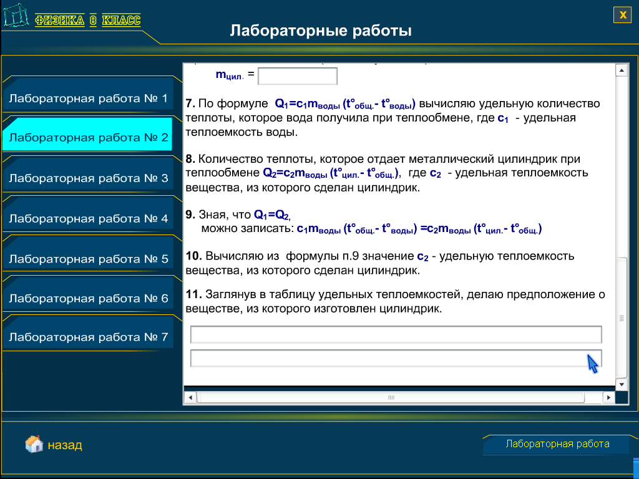
Вводная беседа
2. Повторение материала
её цели:
сформулировать цель работы, выявить готовность учащихся к сознательному выполнению лабораторной работы, обсудить ход её выполнения.
Продолжаем изучать тепловые явления. Вспоминаем основные понятия и соотношения между физическими величинами.
Какую энергию называют внутренней энергией?
Как можно судить об изменении внутренней энергии тела по изменению его температуры?
Какими способами можно измерить внутреннюю энергию тела?
Как называется энергия, которую получает тело при теплопередаче? (или теряет)? В каких единицах её измеряют?
От чего зависит количество теплоты, переданное телу при его нагревании или отданное при охлаждении?
Какой величиной характеризуется зависимость количества теплоты от рода вещества?
Что такое удельная теплоёмкость вещества? В каких единицах она измеряется?
По какой формуле можно рассчитать количество теплоты, необходимого для нагревания тела или выделяемого им при охлаждении?
В формулу входит значение удельной теплоёмкости вещества. Как узнать её значение?
Ну а как эти значения попали в таблицу? Каким способом можно измерить удельную теплоёмкость известного и даже неизвестного вещества? Есть ли необходимость взять это вещество массой 1 кг и нагревать его на 10 ^{ο}С? И как при этом определить переданное ему количество теплоты?
3. Выполнение лабораторной работы.
Предлагаю решить эту проблему, выполнив данную лабораторную работу.

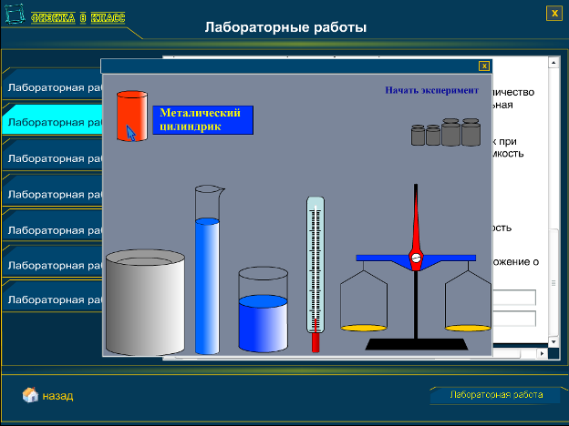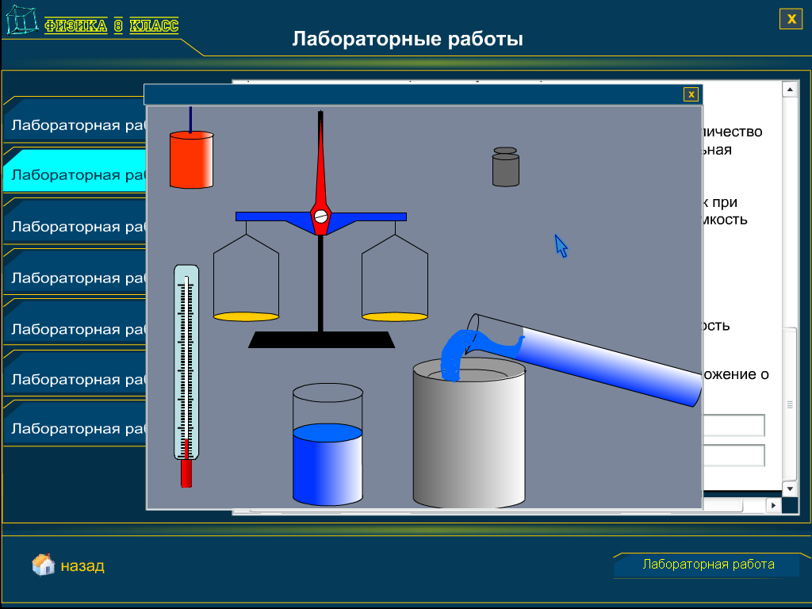
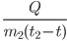
И так, для определения удельной теплоёмкости в соответствии с формулой: с= надо суметь измерить какие величины?
Массу тела m. Как это сделать?
Разность температур (t₂ –t)? Как?
Но как измерить количество теплоты Q, полученное данным телом или отданное им.
Надо передать это количество теплоты веществу, удельная теплоёмкость которого известна, например, воде с₁=4200 Дж/(кг⁰С)
Количество теплоты, полученное холодной водой при остывании в ней помещённого нагретого исследуемого металлического цилиндра, равно количеству теплоты, отданному цилиндром, Q=с₁m₁( t-t₁ ).
Теперь давайте определим последовательность наших действий:
В колориметре находится холодная вода m₁= 0,1 кг. Измеряем её температуру t₁.
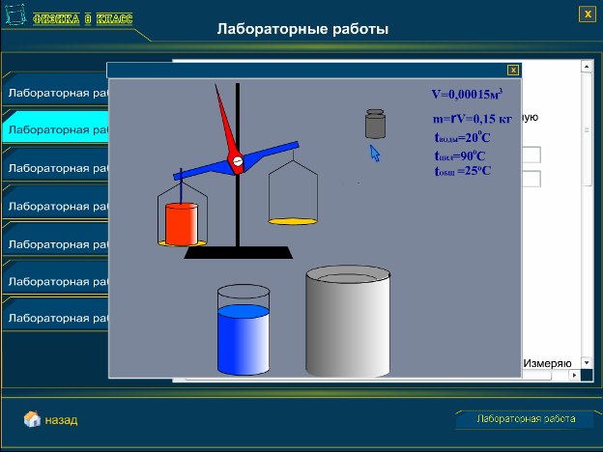
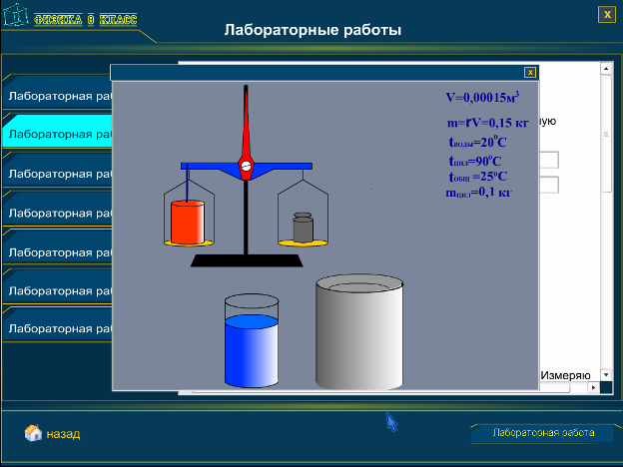
Получаем нагретый цилиндр, определив его температуру t₂ и быстро помещаем его в воду, находящуюся в сосуде колориметра.
Внимательно следим за изменениями показаний термометра и снимаем его показания в то время, когда его значение t будет наибольшим.
Вынимаем цилиндр из калориметра, взвешиваем, определяя массу m₂ с точностью до 1 г. Заносим величины в таблицу.
Переходим к расчётам:
Количество теплоты: Q=с₁m₁ (t – t₁)
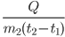
Удельная теплоёмкость с=

Напоминаем о необходимости обратить внимание на правила и точность измерения физических величин, на возможные ошибки и меры их предупреждения, о мерах предосторожности, которые необходимо соблюдать в процессе выполнения работы!
4. Выполнение эксперимента и обработка результатов измерения.
Учащиеся проверяют, всё ли необходимое имеется в наличии. Самостоятельно проводят измерения в соответствии с обсуждённым планом работы, результаты заносят в таблицу.
Учитель: следит за работой, даёт практические указания, но избегает излишней опеки.
5.Подведение итогов работы.
Получив результат, необходимо сравнить его значение с табличным значением удельной теплоёмкости.
Возможные варианты:
латунь - 400Дж/(кг⁰С);
железо - 460Дж/(кг⁰С);
алюминий - 920Дж/(кг⁰С).
По результатам опыта находим, что цилиндр сделан из железа. Умножив на молярную массу железа (М=56.10⁻³ кг/моль), найдем молярную теплоемкость твердого тела сделанного из железа.
По формуле рассчитаем молярную теплоемкость железа С=М
Результат вычисления должен быть равен 25 Дж/(кг⁰С);
6. Рассчитайте абсолютную и относительную погрешности определения молярной теплоёмкости.
7. Сравните полученные значения с табличными и определите, из какого вещества изготовлено тело.
В работе не обязательно считать лучшим результат, совпадающий с табличным, но следует предложить учащимся сделать предложение о причинах неточности измерения.

8.Решение задач № 7,8,9 и 18 (по желанию)
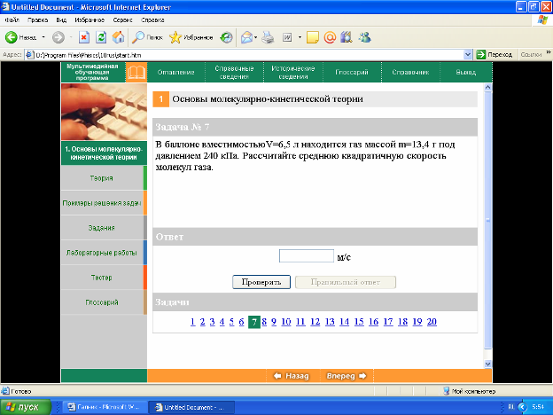
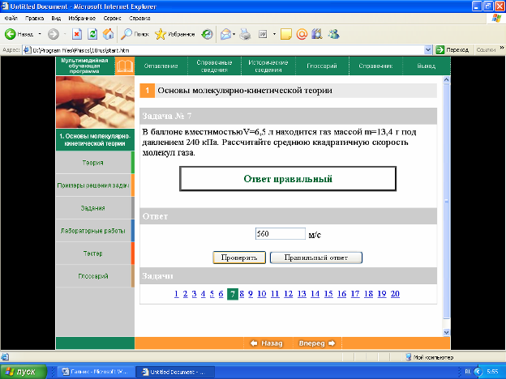
Учащиеся делают краткую запись задачи, решают ее, вводят ответ и проверяют.
9.Проверка и закрепление материала, тестирование.
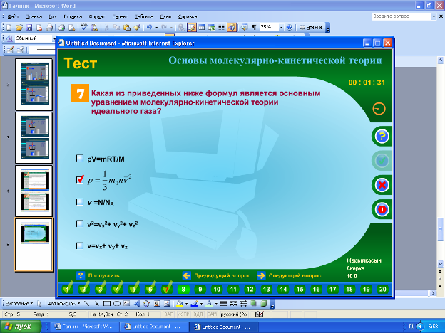
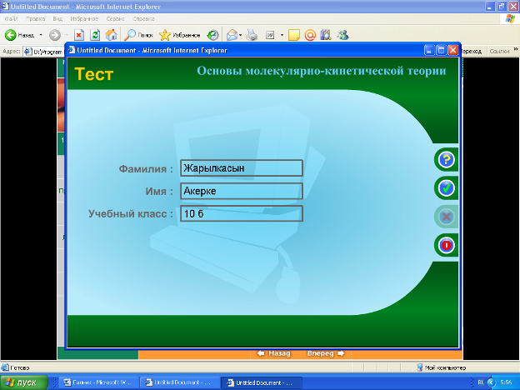

Ввод фамилии ученика, начало тестирования, завершение и вывод оценки.
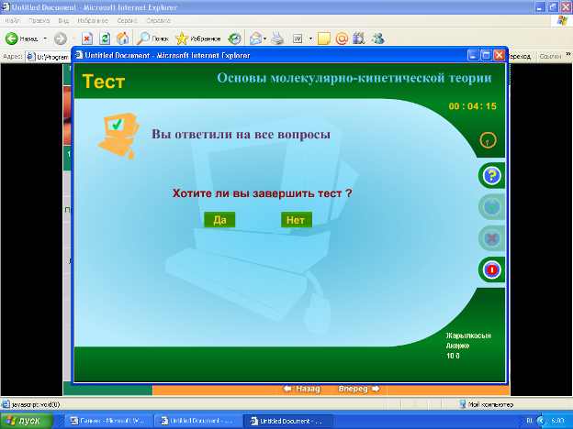
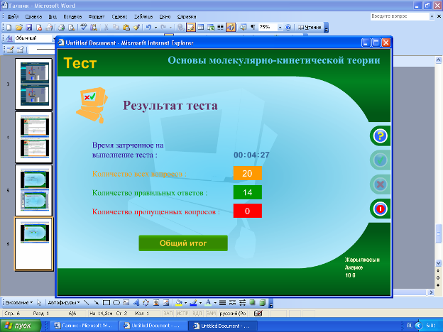

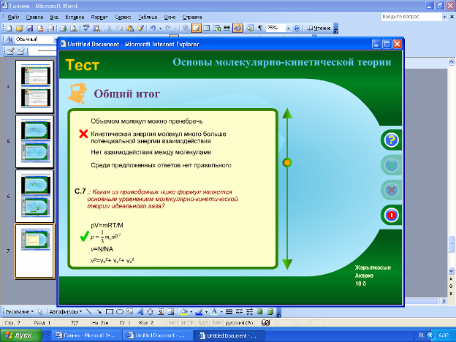
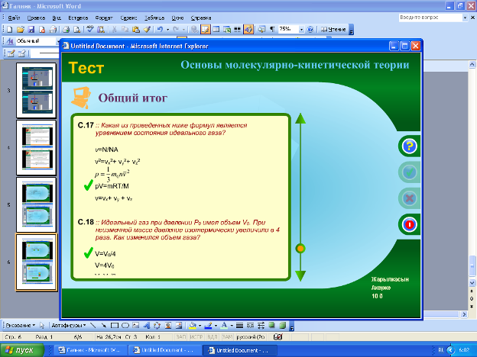
Анализ ошибок при тестировании

10. Итоги урока, выставление оценок.
11. Домашнее задание, повторить § 4.5.

Средняя школа № 31

Методическая разработка урока по физике

«Измерение молярной теплоёмкости твердого тела».

Лабораторная работа № 5
10 «Б» класс

Учитель физики: Иванченко Г.Н.

20.11.2014 год

